搾乳と冷凍母乳
赤ちゃんが未熟児や十分におっぱいを吸えない時、お母さんが職場に復帰する等の理由でお母さんの乳房から直接母乳をあげられない時に搾った母乳をあげるとよいでしょう。

《搾乳方法》
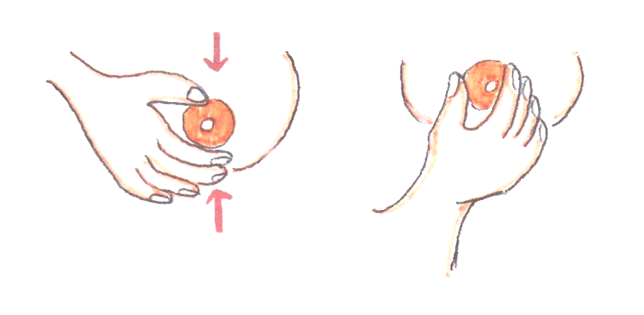
①手をよく洗い、使用する容器や器具などは、 ①
消毒したものを使います。
②乳輪の外側に当てた指を胸骨の方向に押し
ます。
③指の位置を変え、いろんな方向からまんべ
んなく搾乳しましょう。

《冷凍母乳の方法》
①搾った母乳は、保存用の瓶や専用のパック
②
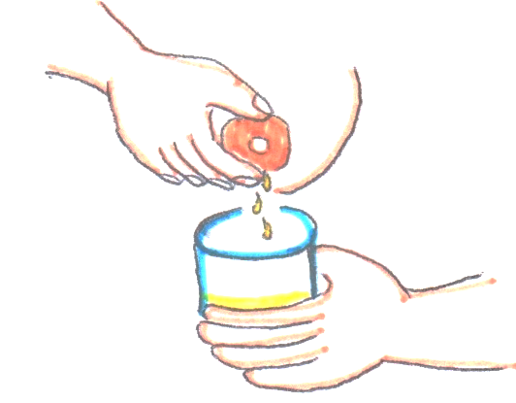
に入れ、封をします。搾乳した日、時間を
書きます。
②搾乳後12時間以内に使用する場合は、冷蔵
(4～6℃)、それ以外は冷凍します。他の食品
と区別するためにビニール袋などに入れて、
保存しましょう。
③解凍は自然解凍か流水解凍し、60度程度の
お湯で湯煎して飲ませましょう。
- ②
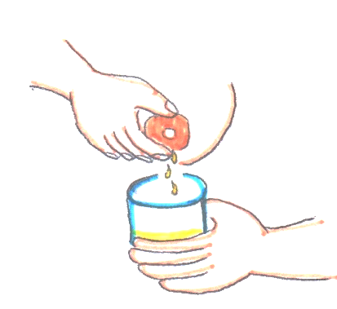
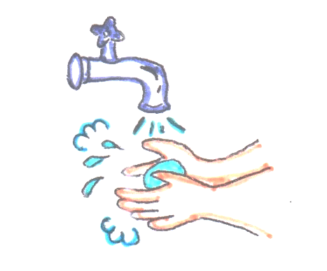

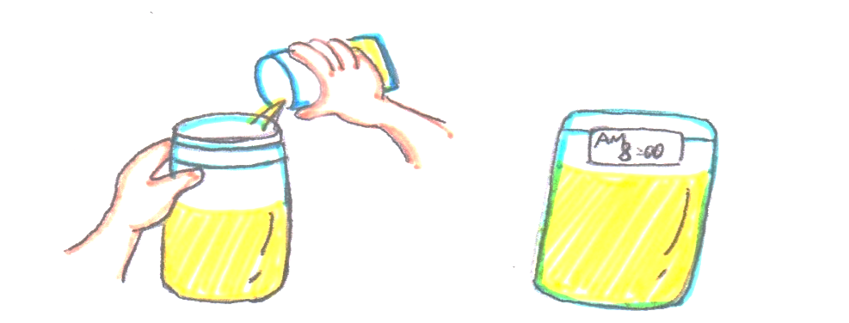
③ ④ ⑤
空気を抜いて封をする。名前・日時・量を明記。

